Hettich-beurspremières op de Interzum 2025
Innovatieve productoplossingen voor de branche

Tijdens de Interzum 2025 demonstreert Hettich wederom dat zij een innovatieve beslagproducent met veel marktinzicht is. Het assortiment wordt consequent vanuit gebruikers-perspectief ontworpen en strategisch verder ontwikkeld. Zodat meubelmakers, interieurbouwers, de vakhandel en industrie met de Hettich-producten overtuigend kunnen inspelen op de veranderende woon-, leef- en werkwensen.

De nieuwe producten en hoogtepunten van Hettich worden op de Interzum gepresenteerd in inspirerende interieuroplossingen voor keuken, bad-, woon- en slaapkamer, witgoed, workspace en outdoor.

Avosys scharnier voor glas- en spiegeldeuren:
slanke elegantie voor de keuken, bad- en woonkamer
Hoe hoogwaardiger de glazen- of spiegelkast is, des te ingetogener moeten de deurscharnieren zijn. De nieuwe Avosys scharnier van Hettich is daarom bewust ingetogen, zijn slanke elegantie blijft visueel onopvallend op het meubel. Met zijn bijzonder compacte uitvoering en de smalle lineaire montageplaat heeft dit beslag zelfs zo weinig ruimte nodig dat de kastinhoud nu meer ruimte krijgt. Dit innovatieve zelfsluitende scharnier biedt een breed scala aan toepassingsmogelijkheden. Het bijzondere voordeel: Avosys kan veilig op glazen- en spiegeldeuren gelijmd of geschroefd worden. Ook is het geschikt voor schroefmontage zonder potboring bij dunne, harde materialen zoals Corian® of HPL. Met Avosys zijn glazen- en spiegeldeuren met een dikte van 3 tot 8 mm en bij speciale materialen deurdiktes van 10 tot 12 mm eenvoudig realiseerbaar. Het snelle vastklikken vereenvoudigt de montage. Door de bekende Hettich-kwaliteit is Avosys daarmee de eerste keuze voor premium keuken-, badk- of woonkamermeubels. De verkoop van het nieuwe Hettich-product Avosys begint eind 2025.

Zwaar belastbare kastophanger SAH 500:
laat zware meubels voor de muur zweven
De nieuwe ontwikkelde zwaar belastbare kastophanger SAH 500 van Hettich is de perfecte keuze voor 'zwaargewichten' aan de wand in de keuken, bad- of woonkamer; of het nu om boven- of onderkasten, sideboards of commodes gaat. Een groot designvlak met aan de wand hangende, 'zwevende' meubels is dé trend: de ruimte lijkt hierdoor groter en de gemakkelijke reiniging omdat er niets op de grond staat is een echt voordeel voor de consument. Maar als aan de wand hangende meubels breder en dieper worden, worden ze ook zwaarder. Normale kastophangers zijn bij dergelijke gewichten al snel ontoereikend. – Hier komen de specialistische kastophangers SAH 500 in het spel, zij zorgen ervoor dat ook zware meubels veilig aan de muur blijven hangen. Getest volgens beslagnorm NEN EN 15939 zijn zelfs belastingen tot wel 110 kg per kastophanger mogelijk. Bovendien is SAH 500 zeer slank, efficiënt en montagevriendelijk. Zelfs bij weinig beschikbare ruimte in de kast worden schuifladen bewogen zonder tegen het systeem te stoten. Waar in de productie een grote mate van automatisering gevraagd is, speelt SAH 500 nog een troefkaart: het kastdeel zonder beweeglijke elementen kan gestapeld en systematisch opgeslagen worden en is derhalve zeer efficiënt. Het wandelement met de techniek komt als accessoiredeel niet bij de productie terecht. De nieuwe SAH 500 van Hettich is vanaf medio 2025 verkrijgbaar.

Geleidingsscharnier Evisys:
Sterke scharnieren voor een strak keukendesign
Een andere nieuwkomer bij Hettich is het sterke geleidingsscharnier Evisys dat keukenplanners nieuwe creatieve mogelijkheden biedt. Evisys wordt bovenaan de deur aangebracht en zorgt voor de nodige stabiliteit bij de draaibeweging van zware, extra hoge meubeldeuren voor inbouwkoelkasten. In combinatie met de Hettich-scharnieren voor deur-op-deur constructie kunnen hiermee nu deurgewichten van tot wel 80 kg gerealiseerd worden – maar liefst 10 kg meer dan tot dusverre. Gebruikers kunnen hun koel-/vrieskastdeur zodoende zwaarder beladen terwijl het voegenbeeld toch perfect blijft. Evisys met geïntegreerde demping biedt nog een ander, zeer aangenaam comfort-pluspunt voor het dagelijkse leven in de keuken: dankzij het dempingseffect van het sterke geleidingsscharnier sluit nu ook de koelkastdeur zachter en geruislozer.

Upgrade voor AvanTech YOU 'Illumination':
verlichting van het meubel nu ook in extra warm wit
'No plug, just play' is het motto van het succesvolle designfeature 'Illumination' van het AvanTech YOU schuifladesysteem op het YOU platform, dat ook voor houten schuifladen kan worden gebruikt. Hiermee kunnen in keuken, bad- en woonkamer sfeervolle lichtaccenten bij meubels worden aangebracht. De nieuwe generatie van dit systeem is nu nog eenvoudiger te monteren. Het led-systeem wordt zonder magneet op de gewenste plaats op de schuiflade geplaatst. De benodigde energie is afkomstig van een handig, oplaadbaar accupack. Vervelende elektriciteitsaansluitingen zijn hier overbodig, zodat ook al geïnstalleerde schuifladen hier heel eenvoudig mee kunnen worden uitgerust. Een andere vernieuwing maakt dit systeem nog aantrekkelijker: de lichtkleur kan geheel naar wens worden gewisseld tussen extra warm wit met 2.700 K en neutraal wit met 4.000 K. Zodat de lichtkleur van 'Illumination' altijd kan worden aangepast aan de toepassing. De consument zal ook blij worden van de nieuwe snelle oplaadfunctie van 'Illumination': de batterij kan met USB-C worden opgeladen. Eind 2025 is de nieuwe generatie 'Illumination' verkrijgbaar voor AvanTech YOU en voor houten schuifladen.

Kastinterieurinrichting van Hettich:
slim georganiseerde opbergruimte
Het assortiment 'kastinterieurinrichting' wordt per direct binnen de Hettich-Groep geproduceerd en is al verkrijgbaar voor de klanten. Van hoge en onderkasten tot hoekkasten – met de doordachte, hoogwaardige beslagsystemen van Hettich kan de opbergruimte achter het meubelfront geoptimaliseerd en uitgerust worden met innovatieve functies. Dit betekent bijvoorbeeld meer gemak voor alle keukengebruikers: de kastinterieurs bieden een snel overzicht en handige, ergonomische toegang tot de kastinhoud. Zelfs kleine nissen, smalle kasten of moeilijk bereikbare hoeken kunnen met de oplossingen van Hettich efficiënter worden benut. Alle ladegeleiders zijn voor een stil, geruisloos sluitcomfort uitgerust met dempingssysteem Silent System. De nieuwe productserie voor kastinterieurinrichting van Hettich biedt vele design- en configuratiemogelijkheden en het doorlopende kleurenconcept harmonieert perfect met de andere Hettich-producten als schuifladesystemen, draaiplateau ComfortSpin of het openingssysteem Push to open Silent voor draaideuren.

Er zijn bij Hettich nog meer product-highlights live te bekijken. Met een breed scala aan systeemoplossingen die meubels en ruimtes omtoveren tot echte comfortzones in het dagelijks leven, biedt de beslagexpert zijn klanten en partners uit ambacht, handel en industrie precies datgene wat ze nodig hebben voor hun succes nu en in de toekomst.

U kunt het onderstaande fotomateriaal downloaden via https://web.hettich.com/nl-nl/pers.jsp:
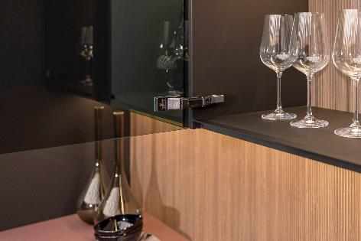
192025_a
Ingetogen elegantie voor keuken, bad- en woonkamer: het nieuwe Hettich-scharnier Avosys voor glazen en spiegeldeuren maakt puristisch meubeldesign met permanent gebruikscomfort mogelijk. Foto: Hettich

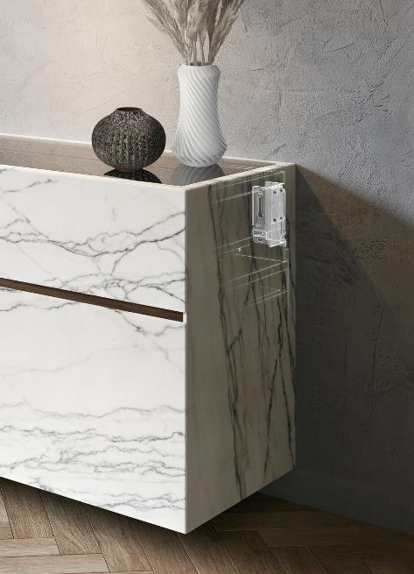
192025_b
Zwevend meubeldesign ook bij hoge gewichten: de zwaar belastbare kastophanger SAH 500 van Hettich heeft een uniek smal design. Zijn geringe opbouwhoogte biedt nieuwe ontwerpvrijheid in de kast.
Foto: Hettich

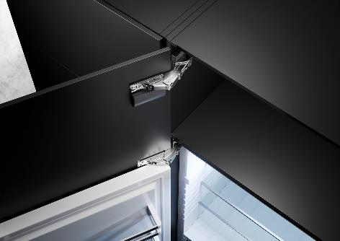
192025_c
Veel draagkracht voor modern keukendesign: het nieuwe geleidingsscharnier Evisys van Hettich zorgt voor de nodige stabiliteit bij de draaibeweging van zware, extra hoge meubeldeuren voor inbouwkoelkasten – en het voegenbeeld blijft perfect. Foto: Hettich

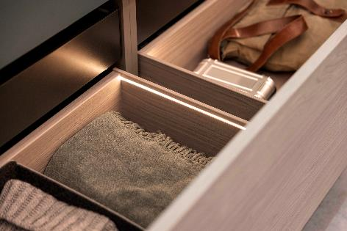
192025_d
AvanTech YOU Illumination – de nieuwe generatie met lichtkleurverandering is er: og nooit was het zo eenvoudig om individuele lichtaccenten op schuifladen te creëren. Foto: Hettich

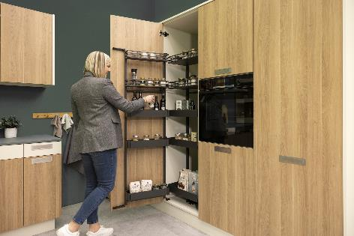
192025_e
Bij het nieuwe Hettich-assortiment 'Kastinterieurinrichting' biedt 'Iseo' voor hoge kasten optimale orde tot in het laatste hoekje van de kast en een ergonomisch bereikbare inhoud. Foto: Hettich

Over Hettich
Hettich werd in 1888 opgericht en behoort tegenwoordig wereldwijd tot de grootste en succesvolste producenten van meubelbeslag. De hoofdvestiging van het familiebedrijf is in Kirchlengern, in het meubelcentrum van Oost-Westfalen. Ongeveer 8.400 collega's werken samen om onze toekomstbestendige oplossingen in meer dan 100 landen te leveren. Het merk Hettich biedt met haar ondernemingsbelofte 'It's all in Hettich' een uitgebreid portfolio dat wereldwijd consequent is afgestemd op de behoeften van de klanten. De hoogste prioriteit ligt daarbij altijd al op duurzaam handelen met aandacht voor sociale, maatschappelijke en ecologische aspecten. www.hettich.com

